高二物理基础知识竞赛试题
班级： 姓名：
时间40分钟 每题4分，共100分
1、在国际单位制中，规定长度、质量和时间的单位是：( )
A．m、kg、s B．km、N、h C．m、J、h D．W、kg、s
2、下列物理量中，属于矢量的是( )
A．时间 B．质量 C．电阻 D．电场强度
3、两个共点力的合力为50N，这两个力的夹角为90°，且其中一个力为30N，则另一个力为：( )
A．20N B．30N C．40 N D．80N
4、如图是某辆汽车的速度表. 汽车启动后经过20 s，速度表的指针指在如图所示的位置. 则：( )
A．此时汽车的瞬时速度的大小是90 km/h
B．此时汽车的瞬时速度的大小是90 m/s
C．启动后20 s内汽车的平均速度的大小是90 km/h
D．启动后20 s内汽车的平均速度的大小是90 m/s
5、静止在斜面上的物体，如右图所示，受到的作用力有( )
A．重力、支持力 B．重力、压力、下滑力、摩擦力
C．重力、支持力、摩擦力 D．重力、支持力、下滑力、摩擦力
6、一辆汽车在平直的公路上行驶，下图中能够表示该汽车做匀减速直线运动的图象是( )
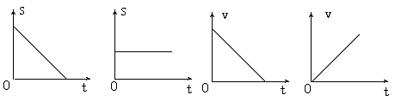
A B C D
7、一物体做初速度为零的匀加速直线运动，第2 s末的速度为4m/s，它运动的加速度为( )
A．2 m/s² B．3 m/s² C．4 m/s² D．5 m/s²
8、一石块从楼顶自由落下. 不计空气阻力，取g=10m/s². 在石块下落的过程中( )
A．第1s末的速度为1m/s B．第1s末的速度为10m/s
C．第1s内下落的高度为1m D．第1s内下落的高度为10m
9、历史上第一个发现电磁感应现象的科学家是( )
A．法拉第 B．牛顿 C．伽利略 D．欧姆

10、在物理学史上，发现电流周围存在磁场的著名科学家是( )
A．奥斯特 B．伽利略 C．焦耳 D．库仑
11、电荷量为q的点电荷放在电场中的A点，受到的电场力为F，则A点的电场强度的大小等于( )
A.q/F B.F/q C. F·q D. F
12、匀强磁场的磁感应强度为0.5T，通电直导线与磁场方向垂直，导线长度为0.2m，导线中电流为2A. 该导线所受的安培力的大小是( )
A．0.1N B．0.2N C．0.3N D．0.4N

13、某电磁波在真空中的传播速度为c，波长为λ. 该电磁波的频率为( )
A．cλ B．λ C． D．
14、面积是S的矩形导线框，放在磁感应强度为B的匀强磁场中，当线框平面与磁场方向垂直时，穿过导线框所围面积的磁通量为( )
A． B． C．BS D．0
15、如图，一理想变压器原线圈两端所加的电压U₁=220V时，副线圈两端的电
压U₂ =22V. 若此变压器副线圈的匝数n₂=200，则原线圈的匝数n₁为( )
A．200 B．100 C．2000 D．1000
16、真空中有两个静止的点电荷，它们之间静电力的大小为F. 如果保持这两个点电荷之间的距离不变，而将它们的电荷量都变为原来的3倍，那么它们之间的静电力的大小变为( )
A． B． C． D．
17、如图所示的是一个点电荷周围的电场线，下列判断中正确的是( )
A．该点电荷为负电荷，距点电荷越近处电场强度越大
B．该点电荷为负电荷，距点电荷越近处电场强度越小
C．该点电荷为正电荷，距点电荷越近处电场强度越大
D．该点电荷为正电荷，距点电荷越近处电场强度越小
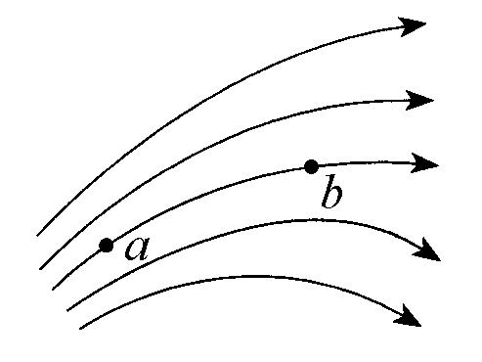
18、如图所示为某一电场的电场线，在电场中有a 、b两点，试比较a、b两点场强E_{a}、E_{b}的大小；引入一电荷量很小的点电荷，比较该点电荷在 a、b 两点所受电场力F_{a}、F_{b}的大小，下列说法中正确的是( )
A．E_{a}>E_{b}，F_{a}>F_{b} B．E_{a}>E_{b}，F_{a}<F_{b} C．E_{a}<E_{b}，F_{a}<F_{b} D．E_{a}=E_{b}，F_{a}=F_{b}
19、磁场中某点磁感应强度的方向是( )
A．正电荷在该点的受力方向 B．小磁针N极在该点的受力方向
C．运动电荷在该点的受力方向 D．一小段通电直导线在该点的受力方向

20、关于垂直于磁场方向的通电直导线所受磁场作用力的方向，正确的说法是：( )

A.跟磁场方向垂直，跟电流方向平行 B.跟电流方向垂直，跟磁场方向平行

C.既跟磁场方向垂直，又跟电流方向垂直 D.既不跟磁场方向垂直，又不跟电流方向垂直

21、下图是一根通电直导线在匀强磁场中的四种放置情况，其中通电直导线不受磁场力的是( )
× × × ×
× × × ×
× × × ×
× × × ×
· · · ·
· · · ·
· · · ·
· · · ·
A
B
C
D
B
B
B
B
I
I
I
I

22、下面所示的四幅图中，正确标明了带电粒子所受洛伦兹力F方向的是( )

B
v
B
B
v
A
F
F
+q
+q
B
v
D
F
+q
B
v
C
F
+q

23、如图，下列情况中，能在线圈中产生感应电流的是：( )
A．磁铁静止在线圈里面
B．磁铁静止在线圈左侧
C．磁铁静止在线圈上方
D．磁铁快速插入线圈

24、在电磁波谱中，红外线、可见光和紫外线三种电磁波频率大小的关系是( )
A．红外线的频率最大，可见光的频率最小 B．紫外线的频率最大，红外线的频率最小
C．可见光的频率最大，红外线的频率最小 D．紫外线的频率最大，可见光的频率最小
25、下列说法中正确的是( )
A．在家庭电路中洗衣机和电冰箱是串联的 B．节能灯比白炽灯的发光效率高
C．变压器是用于改变直流电压的装置 D．交流电的周期越长，频率也越高

